|  |  |  |  |  |  |  |
| --- | --- | --- | --- | --- | --- | --- |
|  | | LEIC, Análise e Modelação de Sistemas, 2016-2017Projecto – Relatório para a 2ª Entrega (E1) | | | | |
| Nº Grupo | Turno (Alameda/Taguspark, dia semana, e hora) | | Professor | | | | |
| 9 | Alameda segunda-feira 9:30 | | Sérgio Guerreiro | | | | |
| Aluno: | | | Esforço em Nº horas, por cada aluno, e por cada entrega: | | |  | |
| Nº | Nome | | E1 | E2 | E3 | Total | |
| 80789 | João Silveira | | 9 | 21 |  |  | |
| 81151 | Pedro Miguel Orvalho | | 9 | 21 |  |  | |
| 81271 | Rodrigo de Mira | | 9 | 21 |  |  | |
|  |  | |  |  |  |  | |
| Total: | | | 27 | 63 |  |  | |

# Pressupostos e Assunções:

**1ª –** Durante a espera pela entrega do hotspot, o técnico do DAP a cada 24h contacta o parceiro para pedir esclarecimentos, e delibera sobre uma possível penalização. Só após a entrega do hotspot é que o técnico do DAP aplica ou não a penalização ao parceiro ou pede essa decisão ao coordenador do DAP.

**2ª –** Em qualquer caso de erro/rejeição cuja consequência não é descrita no enunciado, assumimos que o processo em que se insere termina.

**3ª –** Especificamos os passos do caso de uso "Validar Informação básica e bancária", pois este caso de uso é incluído no caso de uso “Registar-se como parceiro” (Template):

1. Ao abrir a app, esta indica ao utilizador um formulário para fazer o seu pré-registo, devendo indicar o nome, morada postal, email, nº de telemóvel e NIB (Número de Identificação Bancário).
2. O utilizador preenche e envia o formulário.
3. A plataforma recebe o formulário.
4. A plataforma verifica se se o nome e email indicado não estão associados a outro utilizador registado.
5. A plataforma verifica se o NIB indicado é válido(para tal a plataforma envia um pedido à aplicação GatewayBank).
6. A plataforma regista a informação, produzindo um token de activação com validade de 8 horas que envia ao parceiro por SMS.
7. O utilizador recebe o token, introduzindo-o no formulário.

**4ª –** O GatewayBank a cada pedido de confirmação/débito/crédito envia uma resposta.

**5ª –** No P4 qualquer registo de decisão por parte do técnico ou coordenador do DAP na plataforma MyTGuide é devolvida uma resposta.

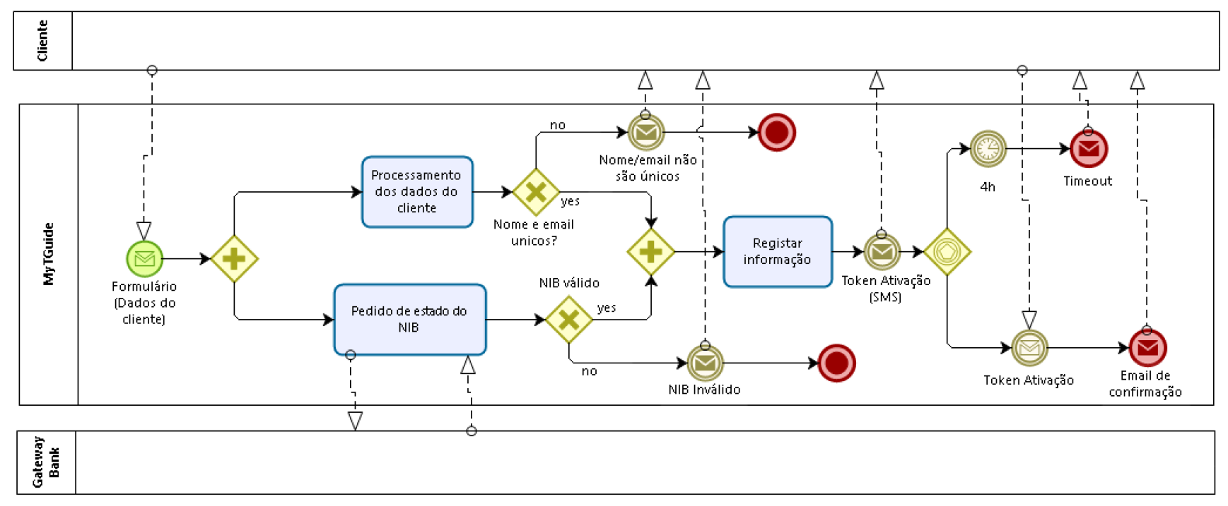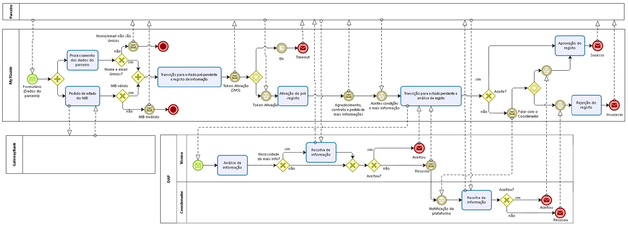**Modelo BPMN Collaboration para o processo P2**

**Modelo BPMN Collaboration para o processo P1**

**Modelo BPMN Collaboration para o processo P3**

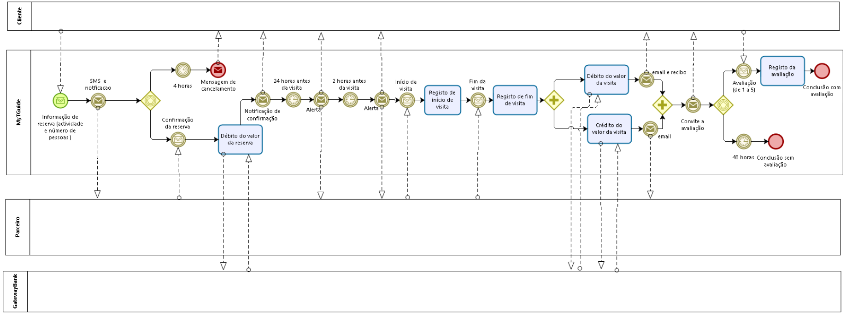

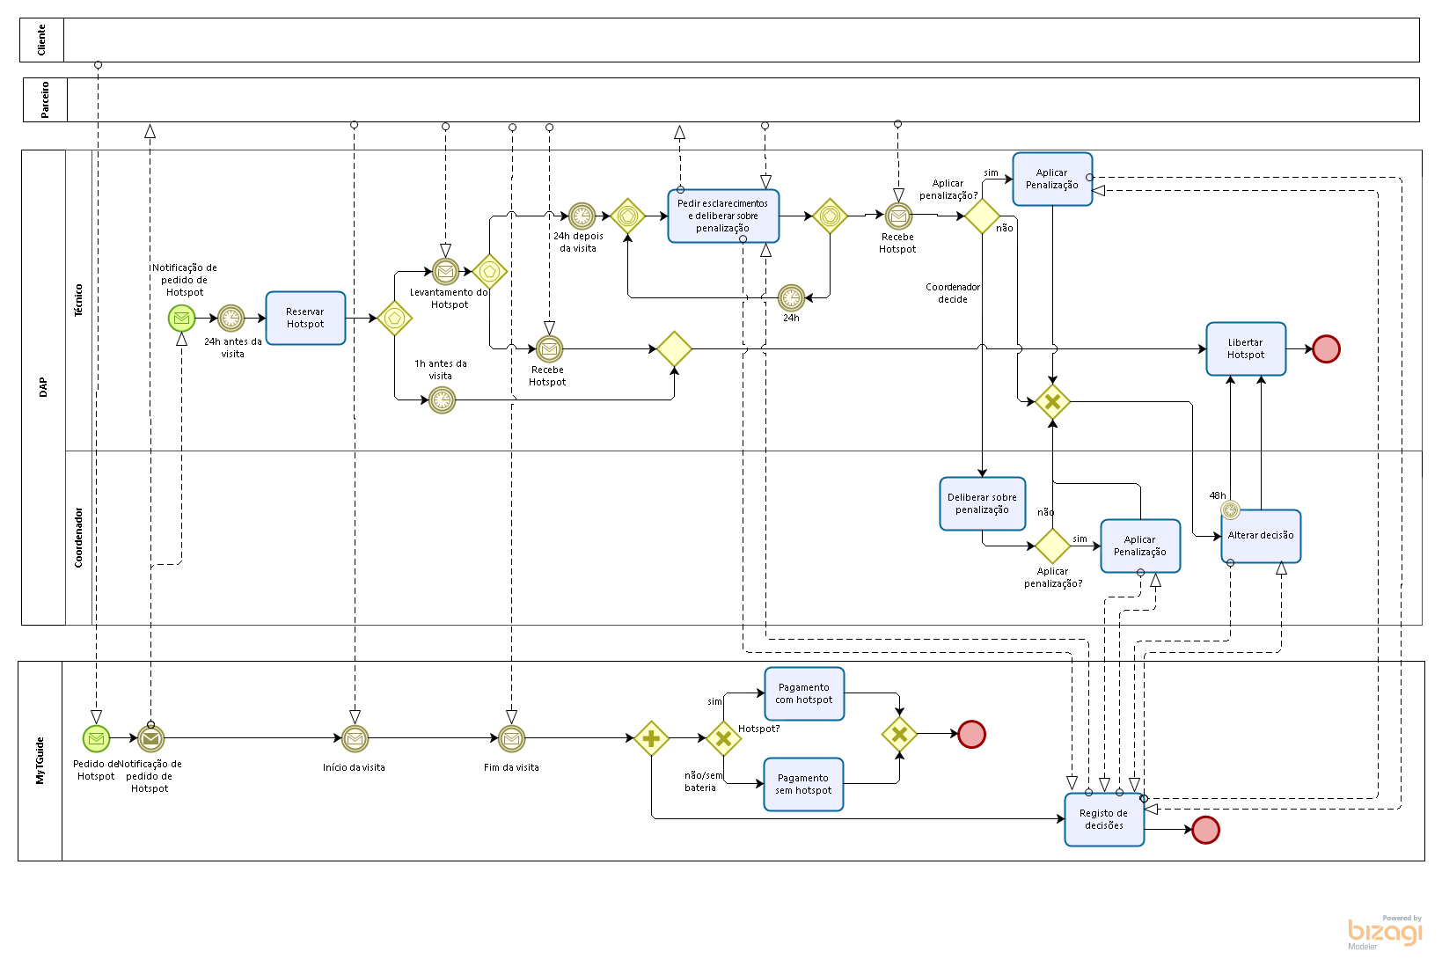**Modelo BPMN Collaboration para o processo P4**

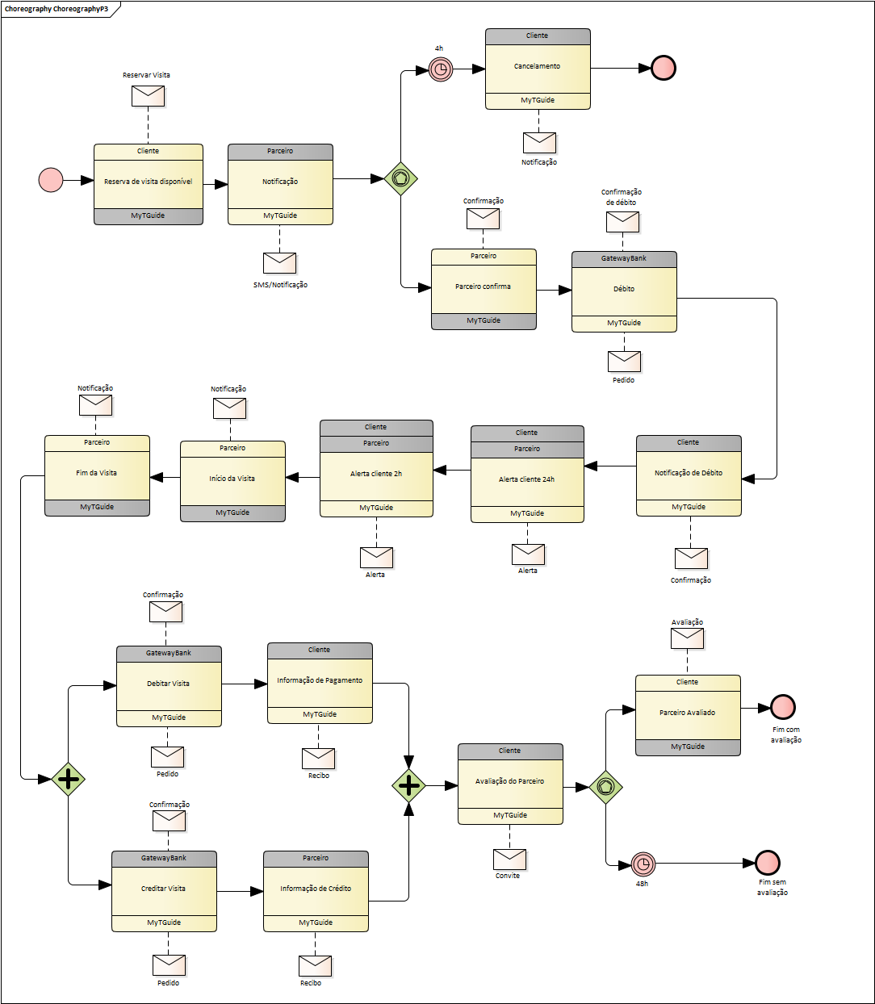**Modelo BPMN Choreography para o processo P3**

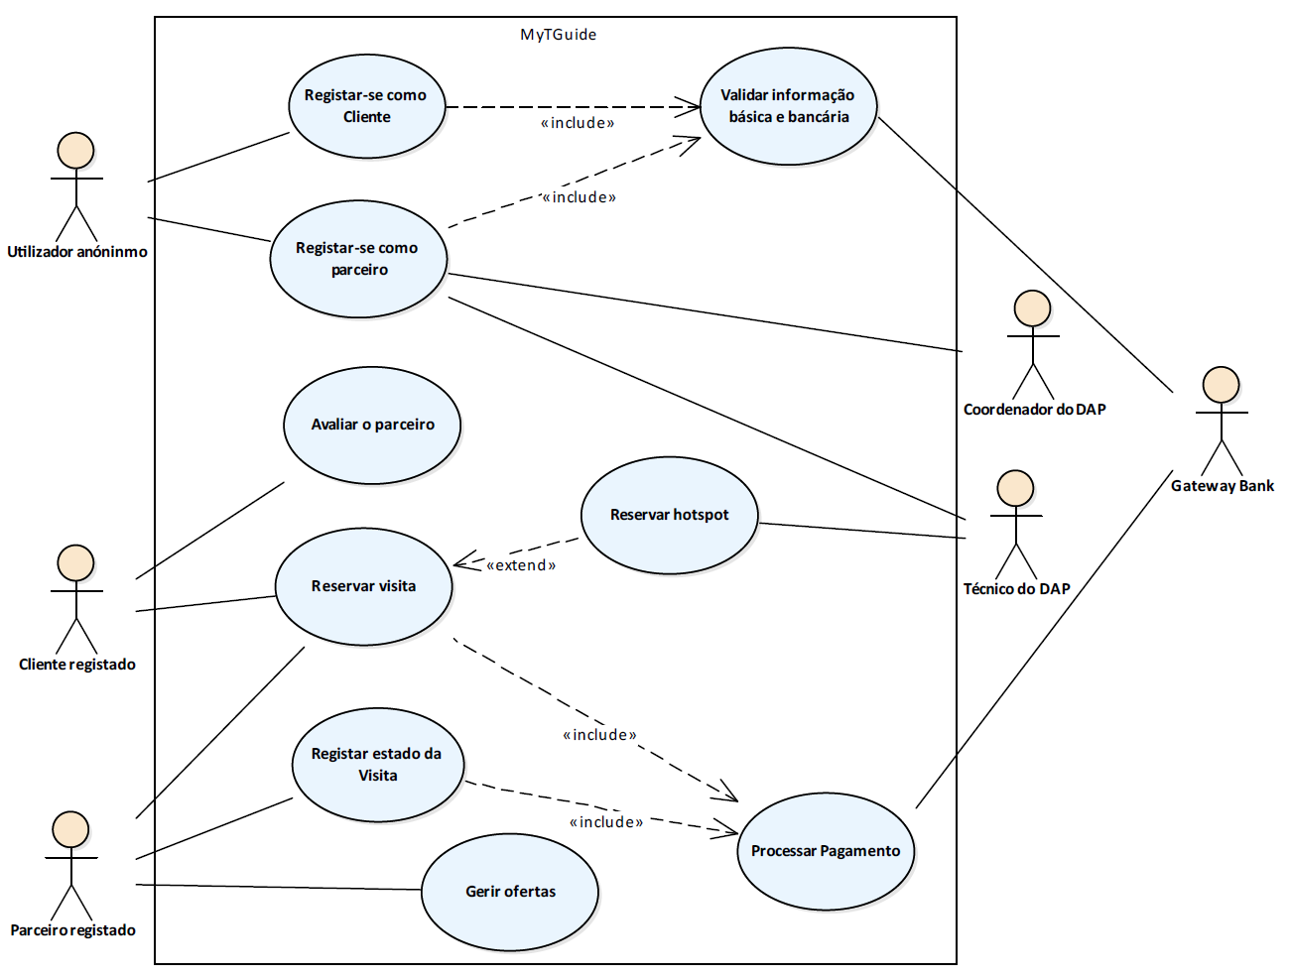**Modelo UML de casos de utilização do sistema MyTGuide**

|  |  |
| --- | --- |
| **Caso de uso** | **Resultado** |
| Registar-se como cliente | O cliente preenche e envia o formulário de registo (como é descrito no caso de uso “Validar informação básica e bancária”), confirmando o seu registo.  O cliente fica registado no sistema, transitando de cliente anónimo para cliente registado. |
| Registar-se como parceiro | O parceiro preenche e envia o formulário de registo (como é descrito no caso de uso “Validar informação básica e bancária”), aceita o seu contracto e fornece informações mais extensivas, confirmando o seu registo.  O parceiro fica registado no sistema, transitando de parceiro anónimo para e registado. |
| Validar informação básica e bancária | O cliente/parceiro fornece os dados que são de seguida validados pela plataforma e pelo Gateway Bank.  Caso esta validação tenha sucesso, esta informação fica registada no sistema. |
| Reservar visita | O cliente consulta as visitas disponíveis, escolhendo uma delas, paga a taxa de reserva, escolhe o número de pessoas que leva consigo e confirma.  É adicionada (no sistema) uma reserva à oferta seleccionada, com as informações mencionadas pelo cliente. |
| Reservar hotspot | O cliente escolhe reservar o hotspot, adicionando-o como extra na reserva da visita.  A reserva do cliente é guardada na plataforma com este extra, e a inclusão do hotspot é mencionada na notificação de reserva enviada ao parceiro. |
| Avaliar Visita e Parceiro | O cliente avalia o seu grau de satisfação com a visita e com o parceiro numa escala de 1 a 5.  São registados no sistema as avaliações do cliente e da visita. |
| Processar pagamento | O Gatewaybank efectua transferência entre a plataforma e o cliente e/ou parceiro.  Os saldos das contas do cliente e/ou parceiro são alterados. |
| Registar estado da visita | A visita é assinalada como iniciada ou terminada pelo parceiro.  O estado da visita no sistema é alterado para "iniciada" ou "terminada". |
| Gerir Ofertas | O parceiro cria, remove ou actualiza ofertas de visitas.  São adicionadas removidas ou modificadas ofertas de visita no sistema. |

**Tabela com uma linha para cada caso de utilização, descrevendo o seu resultado**

**Template:**

* **Name:** Registar-se como parceiro
* **Summary:** O utilizador abre a app pela primeira vez, preenche o formulário de informações básicas, aceita o seu contracto, fornece informações mais extensivas e conclui o seu registo no sistema como parceiro.
* **Rationale:** Qualquer utilizador anónimo que queira ser parceiro da plataforma MYTGuide tem de o poder fazer através da sua app de forma eficiente. Assim, surge a necessidade de existir um processo associado a registar-se como Parceiro, transitando de anónimo para parceiro fidedigno do sistema. Este processo envolve o registo das informações do mesmo na plataforma e um acordo entre os representantes do MyTGuide e o utilizador candidato a parceiro.
* **Users:** Utilizador anónimo
* **Basic Course of Events:**

1. É chamado o caso de uso "Validar Informação básica e bancária"
2. O utilizador passa a ser considerado um parceiro com pré-registo na plataforma.
3. A plataforma envia um email ao cliente agradecendo o pré-registo com informações sobre o modelo de contrato de serviço entre a empresa e o parceiro, e instruções necessárias para este submeter na plataforma mais informações sobre as suas características (habilitações académicas, certificados profissionais no sector do turismo, e descrição da sua experiência).
4. O parceiro aceita o contracto e submete as informações solicitadas no passo 2, passando a sua conta para o estado pendente.
5. O técnico do DAP após analisar esta informação aprova o registo do parceiro.
6. A plataforma envia um email ao parceiro com a confirmação do seu registo.

* **Alternative Paths:**

1. No passo 4, se o parceiro rejeitar o contracto, o registo termina.
2. No passo 5, o técnico do DAP pode contactar diretamente, via telefone ou email, o candidato a parceiro, caso necessite de mais informação.
3. No passo 5, se o técnico do DAP rejeitar o registo do parceiro, o Coordenador do DAP é notificado pela plataforma, via email. Posteriormente, o Coordenador do DAP regista na plataforma a sua apreciação final, que pode ser de rejeição final ou aprovação. O parceiro é registado no sistema como reprovado ou aprovado, conforme.
4. No caminho alternativo 3, o coordenador do DAP pode ainda comunicar directamente com o candidato a parceiro para esclarecer qualquer situação que tenha justificado a apreciação negativa.
5. Em qualquer um dos passos podemos desistir do processo, e, consequentemente, o registo termina.

* **Exceptions:** Não existem
* **Postconditions:** O parceiro fica registado no sistema no estado aprovado.